**MINISTERIO DE EDUCACIÓN**

**DIRECCIÓN REGIONAL DE EDUCACIÓN PARTICULAR PANAMA OESTE**

**CENTRO EDUCATIVO BILINGUE BELLAS LUCES**

GUIA DIDÁCTICA PARA EL ESTUDIANTE

SEMANA DEL 30 AL 3 DE ABRIL

GRADO 3° B

MAESTRA: SILKA HERNÁNDEZ

2020



**INDICACIONES:**

Con la ayuda de su acudiente realice las siguientes actividades.

* Lea las indicaciones de cada actividad para orientar a su niño(a) a realizar correctamente.
* Las actividades deben ser desarrolladas por el estudiante.
* Después de copiar los temas él, debe estudiarlos para desarrollar los talleres.
* Conserve el orden y el aseo al desarrollar cada actividad
* Recuerde usted como padre, madre o tutor del estudiante solo puede ser una GUIA para que el estudiante desarrolle la actividad.
* Lea el tema y luego desarrolle, las actividades que serán evaluadas como nota parcial.
* Los resultados de las experiencias de aprendizaje serán presentados al reanudar nuevamente las clases.



**Español**

Objetivo: Conocer las diferentes formas de comunicación no verbal.

El estudiante debe copiar el tema y desarrollar el taller relacionado al tema.

**Tema** **#2**

**La** **Comunicación** **no** **verbal**

Las personas también usamos otras maneras de comunicarnos porque tenemos otros medios para transmitir información, por ejemplo: el sonido del teléfono, de una guitarra, o una imagen que observemos

Algunos medios de comunicación no verbal son:

* Las imágenes: son una representación gráfica de algo. Ejemplo una figura, una escultura.
* El sonido: son sensaciones que recibe el oído por las vibraciones del cuerpo. Los sonidos transmiten información y son códigos no verbales.
* Los carteles: láminas o figuras que se colocan en lugares públicos para dar propagandas.
* Las señales: son imágenes, marcas o distintivos; pueden numéricas con dibujos o nombre.
* Las cómicas o historietas: sin relatos capaces de ocasionar risas; siempre transmiten un mensaje con imágenes o acciones.
* Los jeroglíficos: pasatiempo que busca clasificar una frase expresada con símbolo.

Nota: si no puede imprimir el estudiante hace el cuadro y le pone figuras.



**Taller**

Recuerda: comunicarnos es expresar a los demás lo que sentimos, lo que queremos y lo que pensamos. Podemos comunicarnos con gestos, con imágenes, con sonidos y con el lenguajes hablado o escrito.

1. Ilustra o dibuja en tu cuaderno las diferentes tipos de comunicación no verbal.

2. Explica que tipo de comunicación le gusta más.

**Naturales**

Objetivos: Conocer de la digestión sus fases, beneficios e higiene que debemos tener, y practicar hábitos y normas favorables para una mejor salud.

El estudiante debe copiar el tema y desarrollar el taller relacionado al tema.

**Tema #2**

**La Digestión**

La digestión es el proceso en donde los alimentos consumidos se transforman en sustancias más sencilla que sean absorbidas por el organismo y proporcionan energía suficiente para realizar todas las actividades diarias.

**Fases de la digestión:**

* Digestión mecánica: es la etapa en donde los dientes cortan y trituran los alimentos en la boca.
* Digestión química: los alimentos se transforman en sustancias más sencillas con ayuda de los jugos gástricos, ocurre en el estómago.

**Beneficios de la digestión:**

* Obtenemos energía para realizar nuestras actividades diarias.
* Mantenemos el buen funcionamiento de todos nuestros órganos del cuerpo.
* Se reparan las células que han sufrido daños por heridas.
* Favorece el crecimiento y desarrollo de cuerpo.

**Higiene del Sistema digestivo: Recomendaciones**.

* Lavarse las manos antes de comer y después de ir al baño.
* Masticar bien los alimentos.
* Comer siempre a la misma hora.
* Rechazar alimentos muy grasosos.
* Cepillarse los dientes después de las comidas.
* Tomar suficiente agua.
* No practicar deportes después de comer.

**Enfermedades del sistema digestivo**: que se dan cuando no se aplican las recomendaciones.

* Indigestión: cuando los alimentos no se ingieren adecuadamente.
* Diarrea: se produce por comer alimentos en mal estado o con bacterias.
* Estreñimiento: ocurre por no tomar suficiente agua o alimentos no saludables.
* Gastritis: fuerte acidez en el estómago por no comer a horas fijas.

Taller

Responda las siguientes preguntas

1. ¿Por qué es importante el cuidado del Sistema Digestivo?

2. ¿Explique la importancia de masticar bien los alimentos?

3. Dibuja o ilustra con figuras 3 imágenes donde se practique la higiene del sistema digestivo y 3 imágenes donde se refleje enfermedades del sistema digestivo.

**Sociales**

Objetivo: conocer y aprender cómo se divide nuestro país en cuanto a provincias, distritos y corregimientos.

El estudiante debe copiar el tema y desarrollar el taller relacionado al tema.

**Tema # 3**

**División política de Panamá**

La división política de un país es la forma como los países dividen todo su territorio. Nuestro país se divide en nueve (9) provincias y cinco (5) comarcas, cada una de ellas tiene su cabecera.

A continuación, detallamos:

**Provincias Cabeceras Comarcas Cabeceras**

Bocas del Toro Bocas del Toro Kuna Yala El Porvenir

Coclé Penonomé Emberá-Wounaan Unión Chocó

Colón Colón Ngabe-Buglé Llano Tugrí

Chiriquí David Kuna de Wargandí Mortí

Darién La Palma Kuna de Madungandi Akua Yala

Herrera Chitré

Los Santos Las Tablas

Panamá Panamá

Veraguas Santiago

Panamá Oeste Chorrera

Nuestro país se, divide en provincias, distritos y corregimientos.

La autoridad de la provincia es el gobernador, la autoridad de los distritos es el Alcalde y la autoridad de los corregimientos es el representante.

Esta es nuestro país con la división de las provincias.

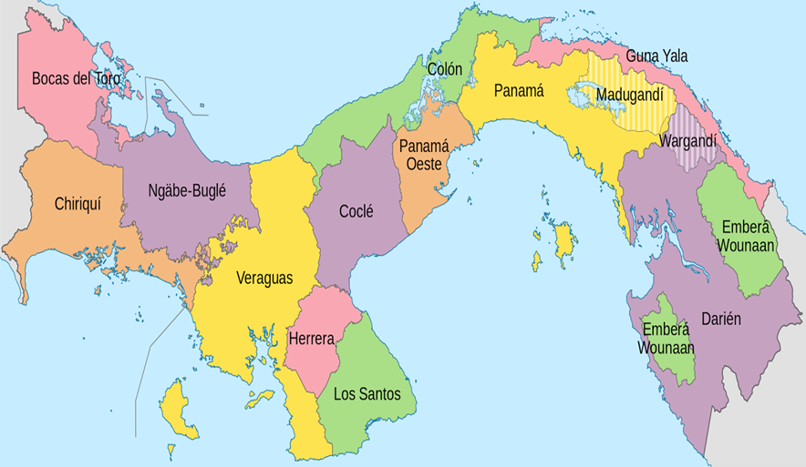

Cada provincia tiene sus distritos, nuestra provincia es Panamá Oeste y se divide en 5 distritos. Cada distrito se divide en corregimientos.

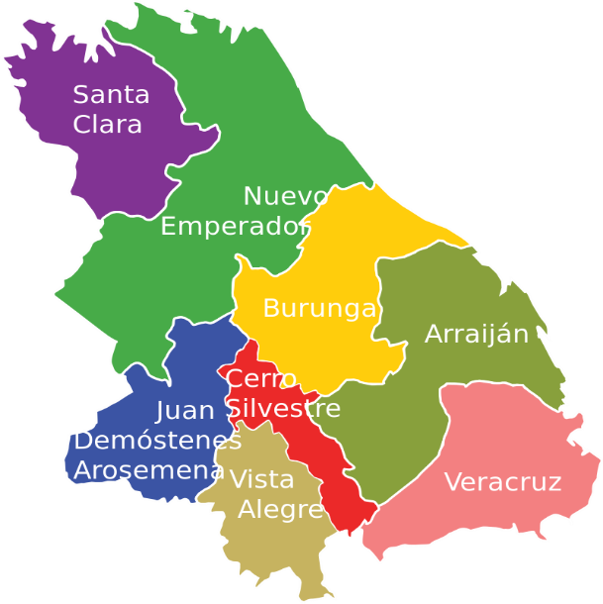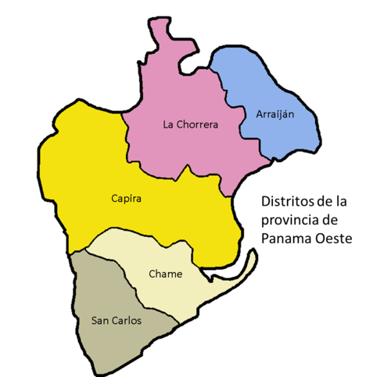

**Taller**

1. Escriba 3 características físicas del corregimiento donde usted vive.

2. Escriba 2 cosas que le gusta de su corregimiento.

3. Escriba 2 cosas que no le gustan de su corregimiento.

**F.D.C**

Objetivo: aprender que todos debemos contribuir con las tareas del hogar.

El estudiante debe copiar el tema y desarrollar el taller relacionado al tema.

**Tema # 2**

**Las tareas del hogar**

Todas las familias son diferentes; los miembros de la familia trabajan fuera de casa, desde casa o en la casa, dependiendo de la profesión que tengan.

Recordemos que si mama no tiene un trabajo fuera de casa no significa que ella es la responsable de hacer todos los quehaceres.

Todas las personas debemos colaborar en las tareas del hogar. Aunque los trabajos del hogar son un poco difíciles y requieren de mucho esfuerzo; por nuestro bienestar debemos aprender desde pequeños a realizar algunos quehaceres esto ayudará a ahorrar tiempo, esfuerzo y dinero nuestros padres.

Antes se pensaba que las tareas del hogar solo eran para las mujeres de la familia y los hombres eran los responsables del sustento del hogar. Hoy día sabemos que esas barreras se han traspasado, que ambos tantos hombres como como mujeres pueden hacer los oficios del hogar y a la vez estudiar y trabajar para mantener el sustento del hogar.

**Taller**

Desarrolle las preguntas.

1. ilustre con figuras o dibujos 4 actividades que realiza en casa para ayudar con las actividades del hogar.

2. Escriba 2 actividades que son más difícil para usted y porque.

**Religión**

Objetivo: conocer el significado de cada día de semana y como debemos vivirla.

El estudiante debe copiar el tema y desarrollar el taller relacionado al tema.

**Tema # 3**

**La Semana Santa**

La semana Santa va desde el Domingo de Ramos hasta el Domingo de Pascua donde recodamos la Resurrección de Jesucristo.

Domingo de Ramos: se celebra la entrada triunfal de Jesús en Jerusalén, cuando es aclamado por la multitud mientras agitaban palmas como signo de saludo y homenaje.

Lunes, Martes y Miércoles recordamos la traición de Judas Iscariote por 30 denarios.

Jueves Santo celebramos la última cena que Jesús hizo con sus apóstoles y el lavatorio de los pies con cada uno de ellos.

Viernes Santo es el día de la muerte de Jesucristo.

Sábado Santo día de oración.

Domingo de Pascua es el día de la gran celebración de la resurrección de Jesús.

Esta imagen es solo para ilustar, ud. puede usar la que tenga.

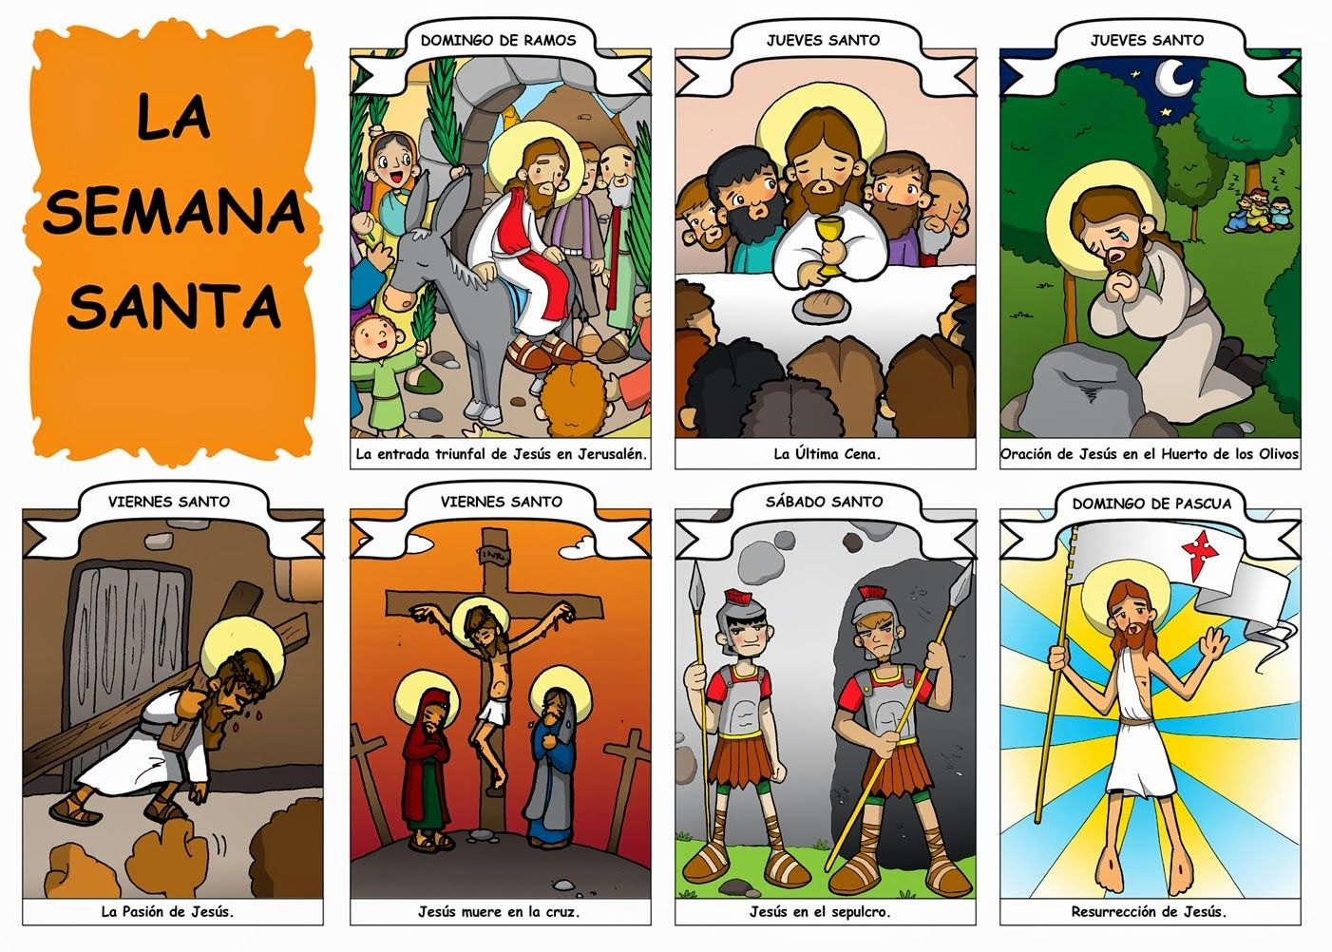

**Taller**

Responda lo siguiente:

1. ¿Explique cómo vive la semana Santa?

2. ¿Qué enseñanza obtenemos de estos días?

**Matemáticas**

Objetivo: aprender a leer, escribir y reconocer los números de 5 y 6 cifras.

El estudiante debe copiar el tema y desarrollar el taller relacionado al tema.

**Tema # 2**

**Cantidad de millares**

En el Sistema decimal, luego de las centenas, continúa el período de los millares.

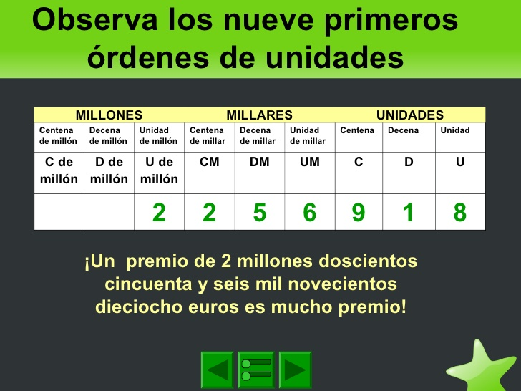

**Este número se lee 2 millones doscientos cincuenta y seis mil novecientos dieciocho.**

Al agrupar 10 centenas se forma la unidad de mil, también llamado el millar. El millar equivale a 10 centenas o 1000 unidades.

* Una cantidad de **cuatro cifras** está formada por **unidades de mil, centenas, decenas y unidades simples.**
* Una cantidad de **cinco cifras** está formada por la **decena de millar, unidad de millar, centenas y decenas y unidades simples.**
* Una cantidad de **seis cifras** incluye la **centena de millar, decena de millar, unidad de millar, centena, decena y unidad simples.**

Para contar o escribir los números de cinco cifras (decenas de millar), se leen los dos primeros números de izquierda a derecha, se agrega la palabra mil y se lee el número en la forma acostumbrada.

**Taller**

Desarrolle lo siguiente

I. Escriba en número las diferentes cantidades:

* Cincuenta y cinco mil trescientos _______________________
* Siete mil ochocientos setenta y siete _______________________
* Veintiún mil cuatrocientos treinta y tres _______________________
* Sesenta y dos mil quinientos once ________________________
* Treinta y ocho mil doscientos quince ________________________

II. Completa la serie

De uno en uno

|  |  |  |  |  |  |  |
| --- | --- | --- | --- | --- | --- | --- |
| 500 | 501 |  |  | 504 |  |  |
| 1,468 |  | 1,470 |  |  | 1,473 |  |

De cinco en cinco

|  |  |  |  |  |  |  |
| --- | --- | --- | --- | --- | --- | --- |
|  | 805 |  | 815 |  | 825 |  |
| 2,480 |  |  | 2,495 |  |  | 2,510 |

De diez en diez

|  |  |  |  |  |  |  |
| --- | --- | --- | --- | --- | --- | --- |
| 650 |  |  | 680 |  | 700 |  |
|  | 890 |  |  | 920 |  |  |

III. Ordena las cantidades de mayor a menor

|  |  |  |  |  |  |
| --- | --- | --- | --- | --- | --- |
| 4,964 | 22,931 | 2,934 | 3,869 | 23,907 | 5,698 |

|  |  |  |  |  |  |
| --- | --- | --- | --- | --- | --- |
|  |  |  |  |  |  |

IV. Antes y después

_________ 769 __________

_________ 575 __________

________ 15,429 _________

________ 20,111 _________

________ 9,624 _________

_________ 7,777 _________

_________ 11, 014 ________

_________ 298 _________

_________ 855 _________

**Artística**

Objetivo: aprender a pintar con mayor precisión en tempera.

1. Pinte con tempera el siguiente dibujo por secciones en colores variados sin salirse de las líneas.

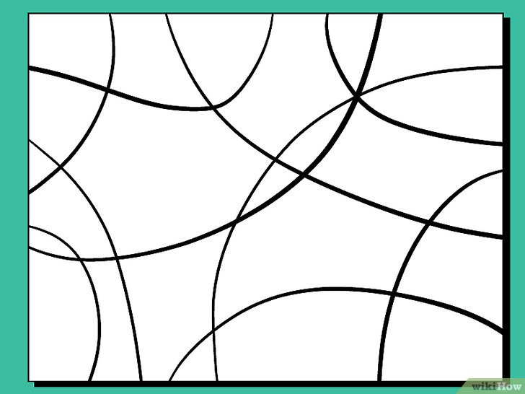

2. Pinte con lápices de colores utilizando la técnica de rayas.

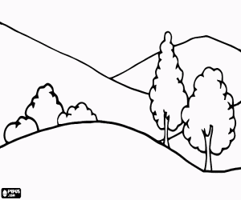

Ejemplo a seguir.

